[吉林省肿瘤医院某研究团队所发文章被质疑文章内发生图片重叠](https://mp.weixin.qq.com/s?__biz=Mzg4OTgzNzAyOA==&mid=2247567251&idx=1&sn=85c1e97f7ab653a70f08df71f04ee9dd)

诚信君[iPubpeers](javascript:void(0);)2025-04-04 09:07:02河南



2020 年 7 月 23 日，吉林省肿瘤医院Zhang Guoxing 研究团队，在***Translational cancer research***上发表的题为**“Ulinastatin enhances autophagy against radiation-induced lung injury in mice”**的研究论文，**被质疑文章内发生图片重叠。**

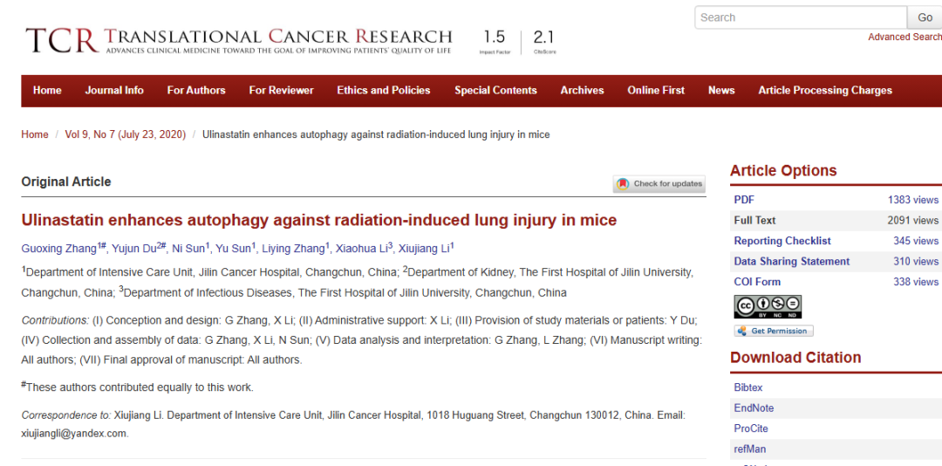

该文章于2025年3月在Pubpeer上被读者质疑：**文章内发生图片重叠。**

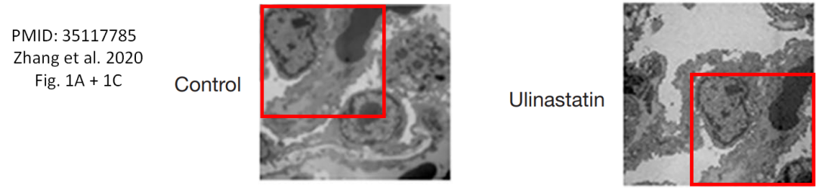

**相关消息**

https://pubpeer.com/publications/E64AD8BB969AFDD5CDD4F913FCF842#1

图片



**iPubpeers，专注于图片重复报道。**

**投稿事宜：ilovehainan@foxmail.com**

**觉得本文好看，请点这里！**